­­

MISSIONE BILATERALE DI

ASSISTENZA E SUPPORTO IN LIBIA

**N.15/2023**

LIBIA

* *Report eventi di interesse settimanale*

*(12/06/2023 - 18/06/2023)*

**Le informazioni contenute nel presente documento devono essere considerate come non corroborate e non ancora sottoposte a processo di valutazione e analisi. Per tali ragioni, esse possono essere soggette, dopo la loro disseminazione, a un processo di aggiornamento e verifica che potrebbe variare, anche significativamente, i contenuti originari.**

**IL PRESENTE DOCUMENTO SI COMPONE DI N. 11 PAGINE**

(NC) POLITICA

**(INCC) SITUAZIONE**: la LIBIA dal punto di vista politico rimane in una situazione di stallo che vede il confronto tra l’esecutivo dell’Ovest e quello dell’Est.

Nell’Ovest il Governo di Unità Nazionale (GUN) mantiene un ruolo decisivo nell’attuazione delle riforme politiche e nella cooperazione con stati chiave (e.g. STATI UNITI). I concorrenti di DBEIBAH vorrebbero sostituire il GUN con un mini-governo unificato incaricato di fornire adeguate condizioni per lo svolgimento delle elezioni.

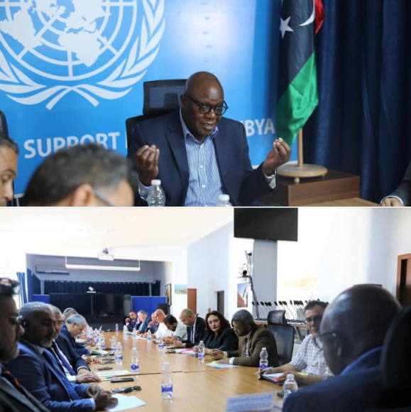A seguito dei risultati del Comitato 6+6 della Camera dei Rappresentanti (CdR) e dell'Alto Consiglio di Stato (ACS), l'SRSG Abdoulaye BATHILY ha avviato una serie di incontri coinvolgendo le parti interessate, i leader politici in LIBIA e i partner regionali e internazionali. Nell'ultima settimana, BATHILY ha avuto colloqui con il Presidente della CdR Agila SALEH, il Presidente dell'ACS Khaled ALMISHRI e il Field Maresciallo Khalifa HAFTAR. Durante questi colloqui, BATHILY ha rivisto le bozze di leggi presidenziali e parlamentari prodotte dal Comitato 6+6 a BOUZNIKA (MAROCCO). Pur riconoscendo gli elementi positivi nei progetti di legge, ha anche ascoltato le preoccupazioni sollevate dalle varie parti interessate in merito a disposizioni che potrebbero ostacolare le elezioni da un punto di vista pratico e politico. Inoltre, il Segretario Generale aggiunto e coordinatore della missione Raisedon ZENENGA ha incontrato i rappresentanti di 17 partiti e associazioni politiche libiche e in precedenza notabili e *leader* sociali per conto di BATHILY. L'UNSMIL continuerà a impegnarsi con tutte le parti interessate per sottolineare l'importanza di garantire che le leggi elettorali ricevano il consenso delle parti interessate libiche e che queste leggi siano attuabili in un ambiente favorevole.

**(NC)** RaisedonZENENGA

Sul piano diplomatico continua l’azione degli *stakeholder* internazionali:

* REGNO UNITO: il 13 giugno, la Camera di commercio di BENGASI, ha organizzato un forum dove hanno partecipato uomini d'affari libico-britannici nella città di BENGASI, ospitando una delegazione del Consiglio commerciale libico-britannico che includeva aziende britanniche e stabilimenti commerciali, guidati dall'ex ambasciatore britannico in LIBIA, Peter MILLET. La delegazione comprendeva un gruppo di uomini d'affari e proprietari di società in vari settori economici, commerciali, di investimento, finanziari e tecnici, petrolio, gas, elettricità, consulenza ingegneristica, edilizia e commercio in generale. All'incontro hanno partecipato numerosi uomini d'affari e proprietari di aziende libiche e rappresentanti di alcuni organi esecutivi e banche commerciali libiche.

L'incontro ha riguardato una dettagliata illustrazione delle attività e delle competenze della Camera di Commercio di BENGASI, una rassegna del diritto commerciale libico, degli accordi internazionali, della legge sulla promozione degli investimenti e delle privatizzazioni. Sono stati inoltre evidenziati l'elevato ritmo di movimento commerciale e di investimento e l'attivazione di progetti di ricostruzione e sviluppo nella città di BENGASI, per la sicurezza e la stabilità a cui sta assistendo, che hanno portato ad un aumento della domanda di attività commerciali, economiche e di sviluppo. Infine le parti hanno discusso sugli aspetti per il miglioramento delle opportunità di cooperazione e lavoro congiunto in vari settori economici, commerciali, di investimento, tecnici e tecnologici tra i due paesi amici.

* 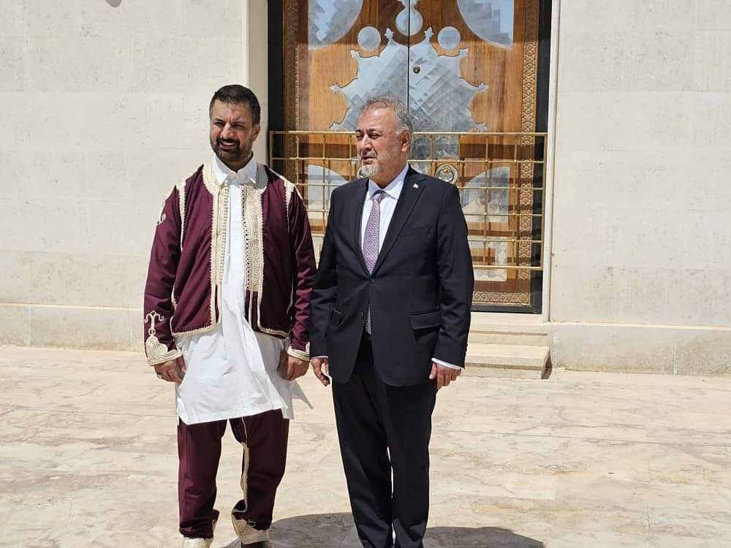TURCHIA: il 12 giugno, durante il suo discorso di inaugurazione all’apertura della mostra *Exhibition for Turkish Industries* a BENGASI, l’Ambasciatore turco in LIBIA Kanaan YILMAZ, rende noto che Il Ministero degli Esteri della TURCHIA sta lavorando per aprire un Consolato turco a BENGASI capoluogo della CIRENAICA regione della LIBIA orientale. Durante il suo discorso l’Ambasciatore ha dichiarato di sostere le relazioni bilaterali tra i due Paesi, spiegando che l'apertura della mostra rappresenta un passo importante affinché le aziende turche possano raggiungere il posto che meritano nella LIBIA dell’est. Inoltre YILMAZ ha sottolineato che la forte partecipazione di aziende e uomini d'affari turchi alla mostra, è un segno della fiducia che la parte turca attribuisce all'economia libica, lodando altresì le autorità cirenaiche che hanno ospitato l’evento. la visita è proseguita il giorno 13 giugno con l’incontro tra YILMAZ e Al-Siddiq HAFTAR figlio del Generale Khalifa HAFTAR Comandante del *Libyan National Army* (LNA).

**(NC)** AL-Siddiq HAFTAR e Kanaan YILMAZ

* QATAR: il 14 giugno, il Presidente dell’ACS Khalid AL-MISHRI, ha ricevuto la visita di Khaled AL-DOSARI, Ambasciatore del QATAR in LIBIA. Durante l’incontro si è discusso degli ultimi risultati ottenuti dal comitato 6+6 e l'importanza di sviluppare una *road map* chiara per lo svolgimento delle elezioni come previsto alla fine di quest'anno.
* 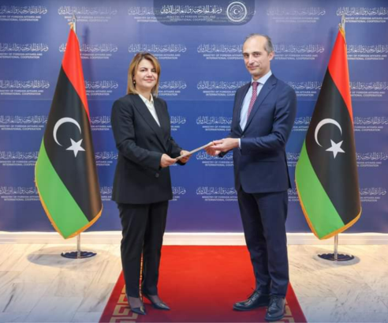ITALIA: il giorno 14 giugno, il Ministro degli Affari Esteri e della Cooperazione Internazionale Naglaa AL-MANGOUSH, ha ricevuto nel suo ufficio il nuovo Ambasciatore d'Italia in LIBIA Gianluca ALBERINI, il quale ha consegnato una copia delle sue credenziali.

**(NC)** MANGOUSH e ALBERTINI

* 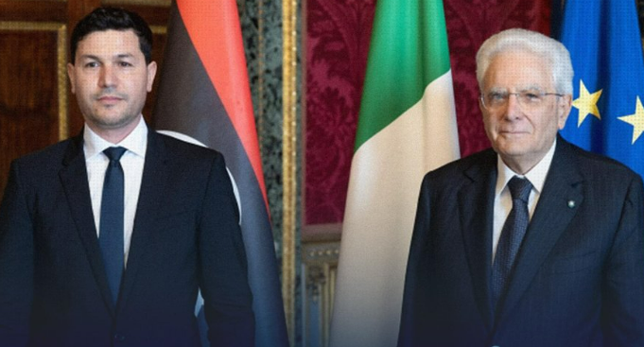Il 15 giugno, Muhannad Saeed Ahmed YOUNES, nuovo Ambasciatore della LIBIA in ITALIA, ha presentato le sue credenziali al Presidente della Repubblica Italiana Sergio MATTARELLA, presso il palazzo del Quirinale a ROMA.

**(NC)** YOUNES e MATTARELLA

* 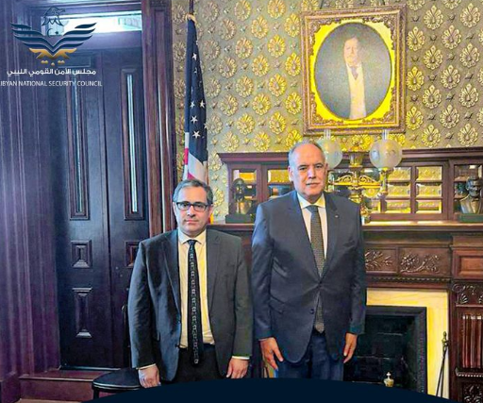USA: il 15 giugno, il consigliere per la sicurezza nazionale libico Ibrahim BOSHNAF accompagnato da una delegazione di alti funzionari, ha incontrato a WASHINGTON il Direttore del Consiglio di Sicurezza Nazionale statunitense per il Nord Africa Jeremy BERNDT. La visita rientra nel quadro del *Libyan National Security Council* con lo scopo di stringere accordi con i Consigli di sicurezza nazionale nei principali paesi, per beneficiare della loro esperienza nel settore.

**(NC)** BERNDT e BOSHNAF

* ONU: il 16 giugno, l'SRSG Abdoulaye BATHILY, ha incontrato in TUNISIA l'ambasciatore russo in LIBIA Haider AGHANIN. Durante l’incontro BATHILY e AGHANIN hanno discusso degli sviluppi nel processo politico libico, comprese le osservazioni annunciate dalle varie parti libiche sui risultati del comitato 6+6.

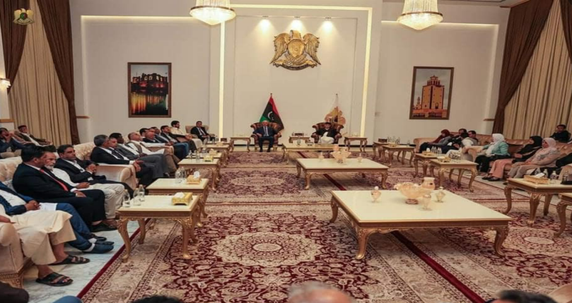**(NC) EVENTO:** il 13 giugno, il comandante in capo dell'LNA, il Field Maresciallo Khalifa HAFTAR, ha incontrato presso il Quartier Generale dell'LNA il Presidente della commissione parlamentare Aqilah SALEH, insieme ai deputati, Fawzi AL-NUWAIRI e MESBAH DUMA e alla presenza di novanta deputati della CdR.

**(NC)** Incontro HAFTAR e SALEH

**(NC) COMMENTO:** l'incontro è valutato come un segnale di riallineamento tra LNA e CdR a seguito del cambio del Primo Ministro del GSN avvenuto il 16 maggio e a notizie secondo cui l'LNA stava cercando di contenere o addirittura rimuovere il Presidente della CdR dalla sua posizione.

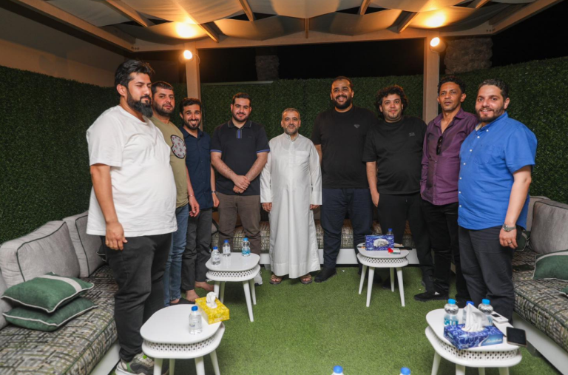**(NC) EVENTO:** il 14 giugno, il Presidente del ACS Khalid ALMISHRI, ha discusso i risultati del Comitato misto 6+6 per la preparazione delle leggi elettorali con diversi *leader* miliziani della LIBIA occidentale. All'incontro, tenutosi presso la residenza di ALMISHRI a TRIPOLI, hanno partecipato il Comandante della 444a Brigata Mohamed HAMZA, della 52a Brigata Mohamed BEN-RAJAB, della 111a Brigata Abdul Salam ZOUBI, il Capo della *General Security Agency* Abdullah AL-TARABLUSI, il Comandante della *First Support Force* di ZAWIYA Mohamed BAHRUN, insieme a Hamad BUJELDA, Abdul Hakim AL-SHEIKH che rappresentava la *Radaa Force*, Fahim BIN RAMADAN e Muaz AL-MANFOUKH. I *leader* miliziani hanno apprezzato gli sforzi compiuti dall'ACS per completare le leggi elettorali e tenere il processo elettorale il prima possibile in modo da garantire la stabilità e la sicurezza del Paese.

**(NC)** ALMISHRI e *leader* miliziani

**(NC) COMMENTO:** ALMISHRI continua a lavorare per l'istituzione di un nuovo Governo di Unità Nazionale al fine di rimuovere il Primo Ministro dal potere. Nell'ultimo anno ha corteggiato i comandanti dei gruppi armati nel tentativo di assicurarsi la sua posizione e minare quella del Primo Ministro.

**(NC) EVENTO:** il 16 giugno, il Ministero del Lavoro e della Riabilitazione del GUN, ha chiesto ai datori di lavoro libici, sia nel settore pubblico che privato, di regolarizzare lo status legale dei propri lavoratori stranieri entro il 2 settembre 2023. Il Ministero ha diffuso una circolare con cui stabilisce che, per lavorare regolarmente in LIBIA gli stranieri devono ottenere un certificato medico presso i centri designati dal Ministero della Salute, possedere un contratto di lavoro approvato dall’Ufficio del Ministero nella zona di residenza ed essere in possesso di un permesso di soggiorno per lavoro con l’approvazione del Dicastero del Lavoro. Inoltre, per ottenere la documentazione, il datore di lavoro deve certificare che la professione è idonea a essere svolta anche da personale non di nazionalità libica.

**(NC) COMMENTO:**//.

(NC) Economia

**(INCC)** **SITUAZIONE:** secondo la *National Oil Corporation* (NOC), la produzione di greggio della LIBIA si attesta intorno a 1,2 milioni di barili al giorno.

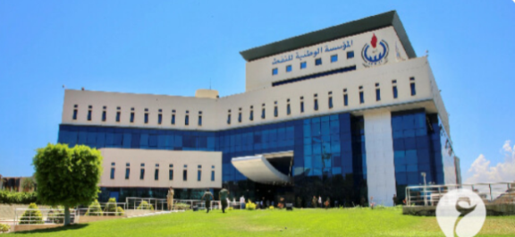

**(NC)** *National Oil Corporation*

NC) Sicurezza

**(INCC) SITUAZIONE:** anche questa settimana le forze di sicurezza della TRIPOLITANIA e della CIRENAICA sono state entrambe impegnate in operazioni di contrasto alla criminalità.

La TRIPOLITANIA continua a presentare un ambiente operativo relativamente permissivo. Le aree soggette a possibili innalzamenti della tensione risultano essere: ZAWIYA, area del *Tripoli International Airport* (chiuso dal 2014, situato nella zona di Qasr bin Ghashir 24 km a sud di TRIPOLI), Regione Militare delle Montagne Occidentali e area di WARSHEFANA.

In particolare si riportano di seguito i principali eventi di interesse:

* ZUWARA: non ci sono state particolari evidenze di attività nell’area.
* ZAWIYA: non si sono verificati particolari eventi tra le milizie locali e il Governo del GUN.
* WARSHEFANA: non ci sono state particolari evidenze di attività nell’area.
* Regione Militare delle Montagne Occidentali/Montagne di NAFUSA: recentemente non ci sono state ulteriori evidenze di attività nell’area.
* Tripoli International Airport (TIP): non si sono registrate tensioni.
* CIRENAICA: il 17 giugno, il Vice Ministro dell'Interno del GSN, Faraj AQIM, ha incontrato il direttore della sicurezza di TOBRUK il Maggiore Generale Sami IDRIS. Durante l’incontro le parti hanno discusso dell'attuazione dei piani di sicurezza e gli sforzi per combattere l'immigrazione e il contrabbando.
* FEZZAN: continuano le operazioni di sicurezza relative alle frontiere dell'LNA nella regione meridionale con operazioni di pattugliamento congiunto su larga scala, che abbracciano le aree di AL-JUFRA, AWBARI, GHAT e il valico di frontiera libico-algerino di ESSIN.
  + Il 13 giugno, il Comandante delle operazioni dell'LNA, il Generale di Brigata Saddam HAFTAR ha incontrato il Vice Presidente del Consiglio degli Anziani delle Tribù Tuareg in Libia Generale di Brigata Aghlas Muhammad AHMED. Durante l’incontro hanno discusso della sicurezza regionale e della cooperazione.
  + Il Primo Ministro designato del GSN Osama HAMMAD, ha completato un tour di visite nella Regione. Ha visitato il 12 giugno QATRUN, il 13 SABHA, il 14 JUFRA e ZILLAH.
  + il 15 giugno, rappresentanti dell'aviazione civile egiziana sono arrivati all'aeroporto internazionale di SEBHA per organizzare l'apertura dei voli tra IL CAIRO e SEBHA.

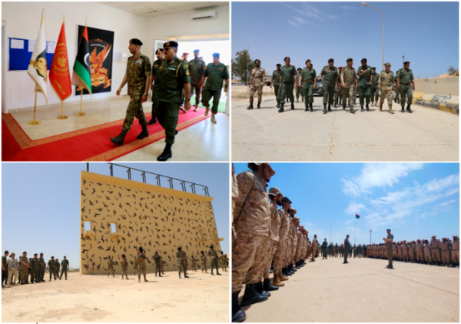**(NC) EVENTO:** Il 13 giugno, il Capo di Stato Maggiore dell'Esercito libico del GUN Generale Muhammad AL-HADDAD, ha visitato il Quartier Generale della 111a Brigata, dove alla presenza del Comandante il Maggiore Generale Abdullah AL-MAHROUQ, ha tenuto un discorso con cui ha esortato gli Ufficiali, i Sottufficiali e i Soldati della Brigata a continuare l'addestramento e lavorare per elevare il livello di efficienza dell'Esercito libico.

**(NC)** Momenti della visita

**(NC) COMMENTO**: questa visita rientrerebbe nell'ambito di un piano di addestramento e corsi di aggiornamento programmato per gli anni 2022-2023 per le Unità Militari dell’Esercito libico del GUN.

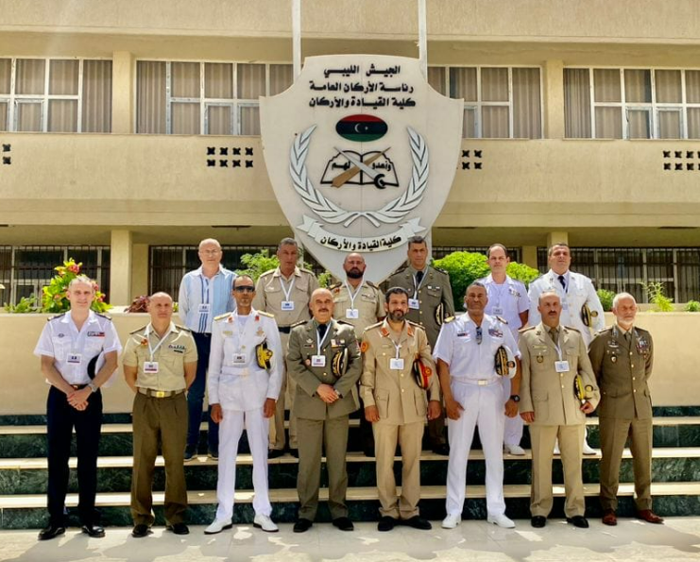**(NC) EVENTO:** nei giorni 14 e15 giugno, nell'ambito dell'attuazione delle attività libiche del Piano di lavoro multilaterale, la capitale TRIPOLI ha ospitato la sesta riunione del Comitato Scientifico Difesa 5+5[1] che si occupa del *dossier* mine. L’incontro, presieduto dal PORTOGALLO che ha assunto la presidenza della sessione, succedendo al MAROCCO, ha lo scopo di consultare i meccanismi di lavoro relativi alla programmazione delle attività del futuro piano di formazione per gli anni 2024-2025. L'incontro mirava anche allo scambio di conoscenze ed esperienze e al potenziamento delle capacità per attuare programmi di formazione per contribuire alla rimozione delle mine e dei residuati bellici.

**(NC)** Rappresentanti Comitato 5+5

**(NC)** **COMMENTO:**//.

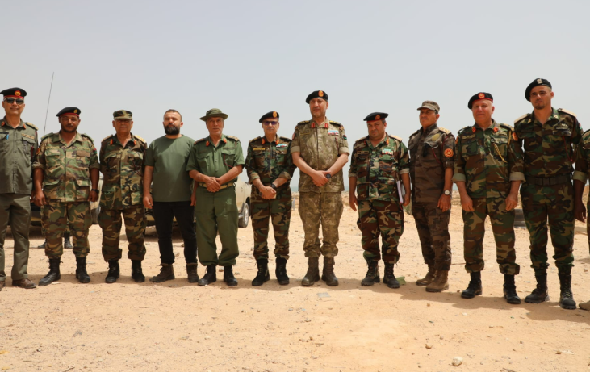**(NC) EVENTO:** il 14 giugno, il Capo di Stato Maggiore della regione occidentale il Tenente Generale AL-HADDAD, ha condotto un giro di ispezione della regione militare centrale incontrando i rappresentanti della regione militare, tra cui la 53a Brigata di fanteria, il 603o Battaglione di fanteria e la Divisione di riserva *Counter-Terrorism Force*(CTF). La visita ha incluso le aree di ABUGRIEN, Al-WASHKA, BUERAT, ABU NUJAYM, WADI ZAMZAM, WADI BI e WADI AL-LOD. Secondo lo Stato Maggiore, il giro di ispezione è stato effettuato per valutare la a causa prontezza delle forze in queste aree, i loro piani per condurre pattugliamenti e mantenere la sicurezza e gli sforzi per combattere la criminalità, il contrabbando e il terrorismo.

**(NC)** Generale AL-HADDAD e rappresentanti militari

**(NC)** **COMMENTO:** le aree ispezionate situate a ovest di SIRTE, sono importanti per la vicinanza ai territori controllati dall’LNA.

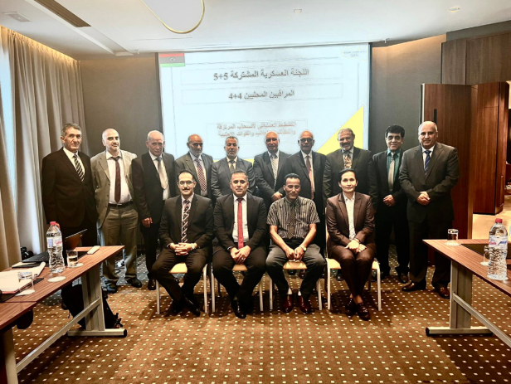**(NC) EVENTO:** il 16 e 17 giugno, si è tenuto a TUNISI un incontro organizzato dalle Nazioni Unite, tra la missione dell’ONU in LIBIA e il Comitato militare 5+5, incentrato sulle procedure riguardanti l'allontanamento di mercenari, forze straniere e combattenti dalla LIBIA.

**(NC)** **COMMENTO:** l'incontro ha sottolineato l'importanza del coordinamento e della cooperazione tra la comunità internazionale, gli attori regionali e le autorità libiche per raggiungere i risultati desiderati.

**(NC)** Comitato 5+5 e rappresentanti ONU

(NC) Valutazioni

NSTR

**Allegato A**

**Prossime date di rilievo**

|  |  |  |
| --- | --- | --- |
| Dara | Evento | Commento |
| 28 – 30 giugno 2023 | Eid Al-Adha | Festività pubblica |
| 19 luglio 2023 | Islamic New Year | Festività pubblica |
| 16 settembre 2023 | Martyrs’Day | Festività pubblica |
| 27 settembre 2023 | The Prophet’s Birthday | Festività pubblica |
| 23 ottobre 2023 | Liberation Day | Festività pubblica |
| 24 dicembre 2023 | Indipendence Day | Festività pubblica |

**Allegato B**

**LINGUAGGIO DI PROBABILITÀ E PERIODI TEMPORALI**

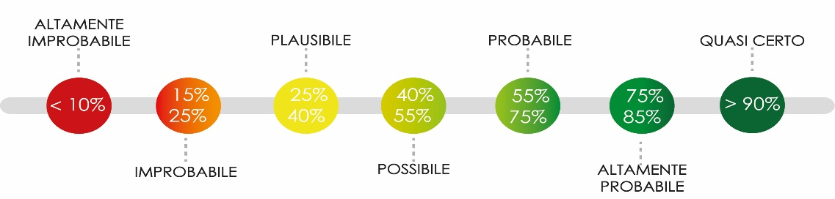

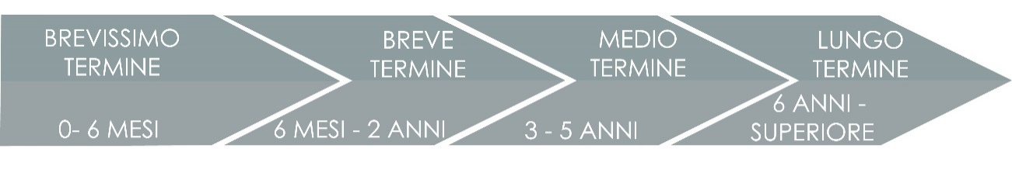



**IL PRESENTE DOCUMENTO SI COMPONE DI N. 11 PAGINE**

Punto di contatto:

**CURRENT OPS**

miasit.currentops1@smd.difesa.it

miasit.currentops2@smd.difesa.it

**IL PRESENTE DOCUMENTO SI COMPONE DI N. 7 PAGINE**

1. Comprende 5 paesi dell'Unione europea, FRANCIA, ITALIA, PORTOGALLO, SPAGNA e MALTA, e 5 paesi del Maghreb, LIBIA, MAURITANIA, MAROCCO, TUNISIA e ALGERIA.